Nama : Alliya Fajrin

NPM : 23312248

Kelas : IF 23 FX

Dokumentasi Projek PMobile I

1. Membuat Tampilan LoginActivity

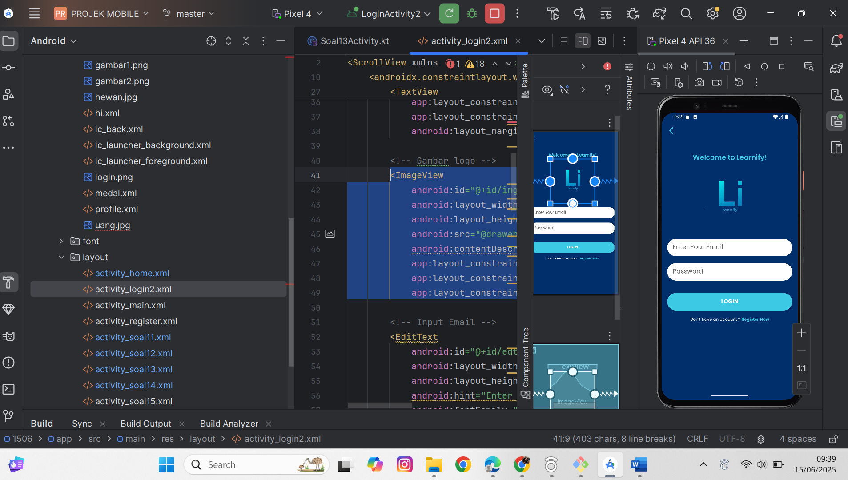

* Mendesain tampilan LoginActivity dengan
* Tombol Back,
* teks *Welcome*,
* logo aplikasi learnify,
* button email
* button password,
* button login,
* teks “don’t have an account”,
* teks “Register Now”.
* Membuat navigasi menggunakan **intent eksplisit :**
* Membuat navigasi dari tombol **back (di kiri atas)** ke halaman ***MainActivity****.*
* Membuat navigasi dari teks “**Register Now**” ke Halaman ***RegisterActivity****.*
* Membuat Navigasi dari **Button Login** ke Halaman ***HomeActivity***
* Update tema warna dan layout (Biru)

1. Menavigasi Tampilan MainActivity

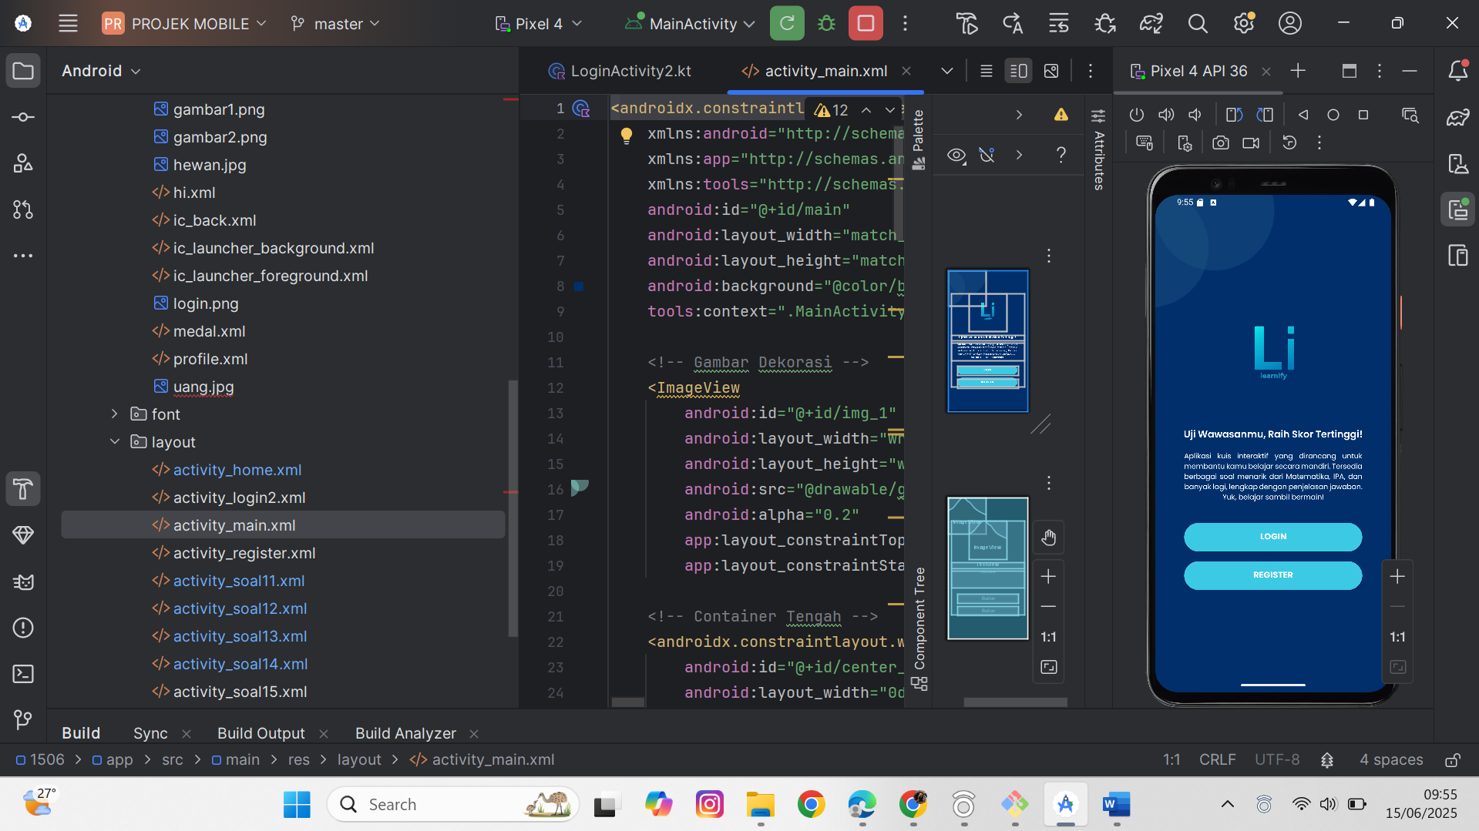

* Membuat Navigasi menggunakan **View Binding :**
* Membuat navigasi dari **Button Login** ke Halaman ***LoginActivity***
* Membuat navigasi dari **Button Register** ke Halaman ***RegisterActivity.***
* Update Tema warna dan layout

1. Menavigasi Halaman RegisterActivity

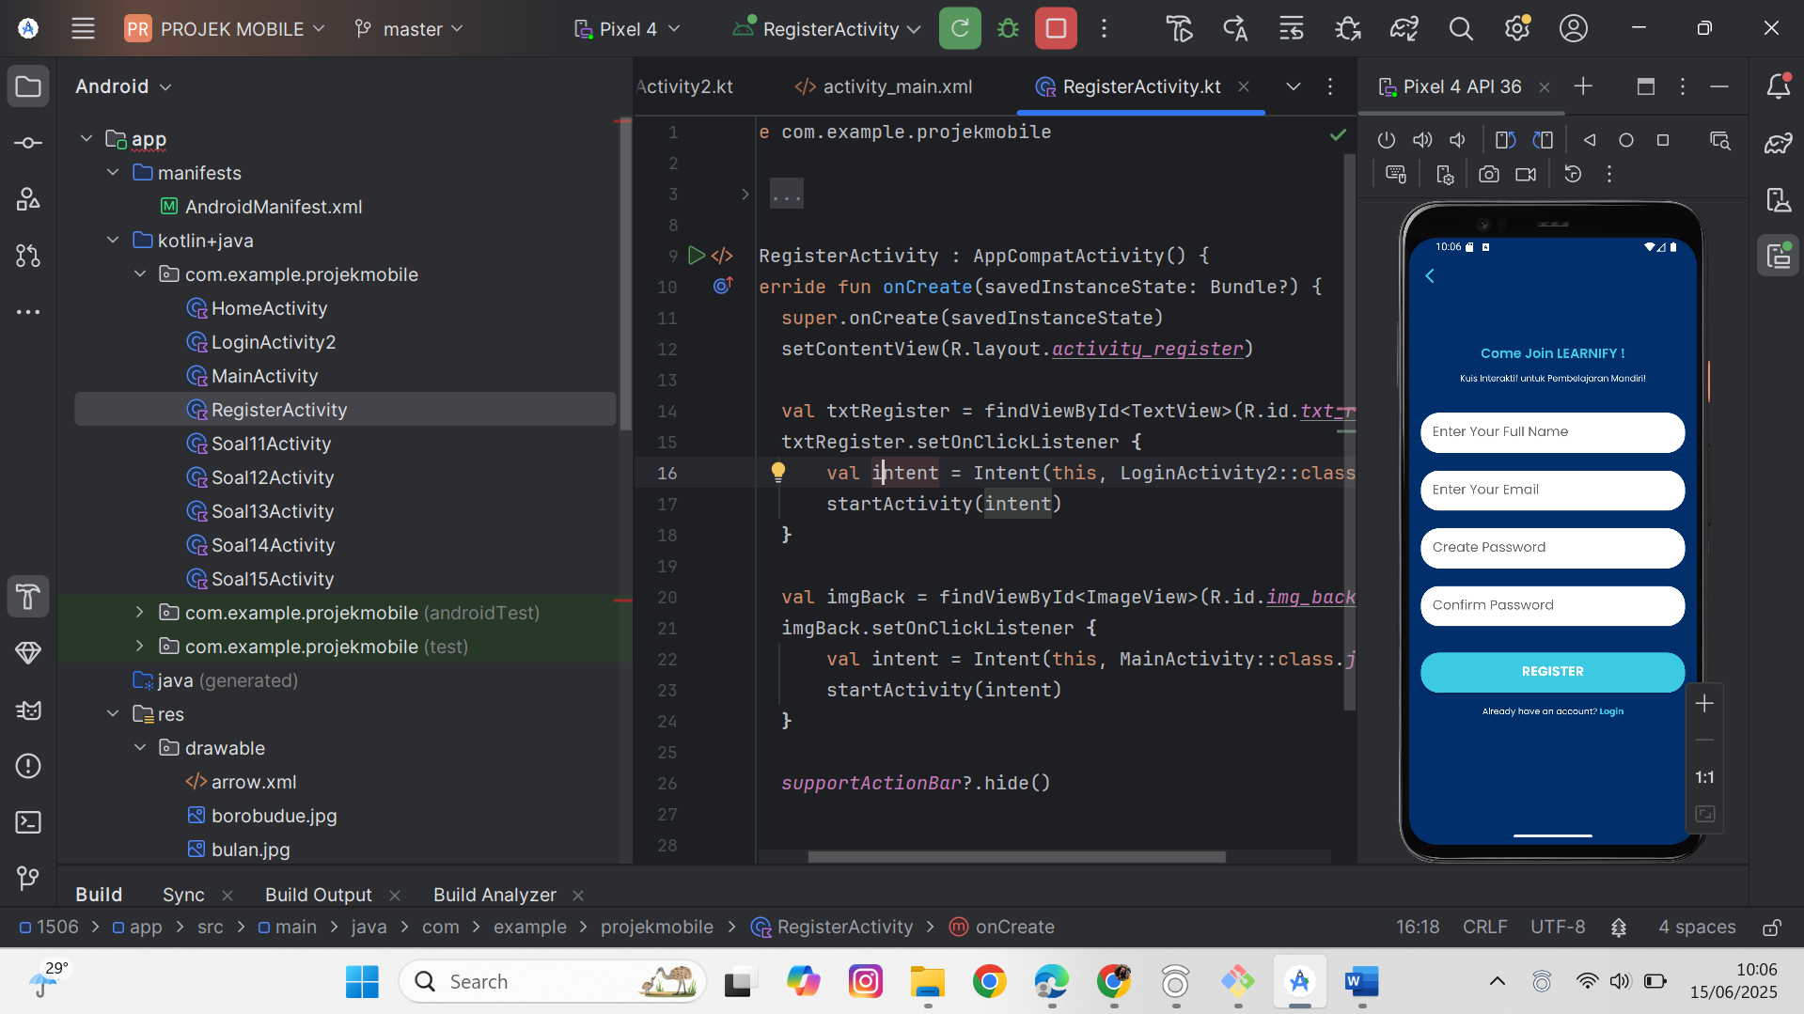

* Membuat navigasi menggunakan **intent eksplisit :**
* Membuat navigasi dari **tombol back (di kiri atas)** ke halaman ***MainActivity****.*
* Membuat navigasi dari **teks “Login”** ke Halaman ***LoginActivity****.*
* Update tema warna dan layout

1. Membuat Halaman HomeActivity

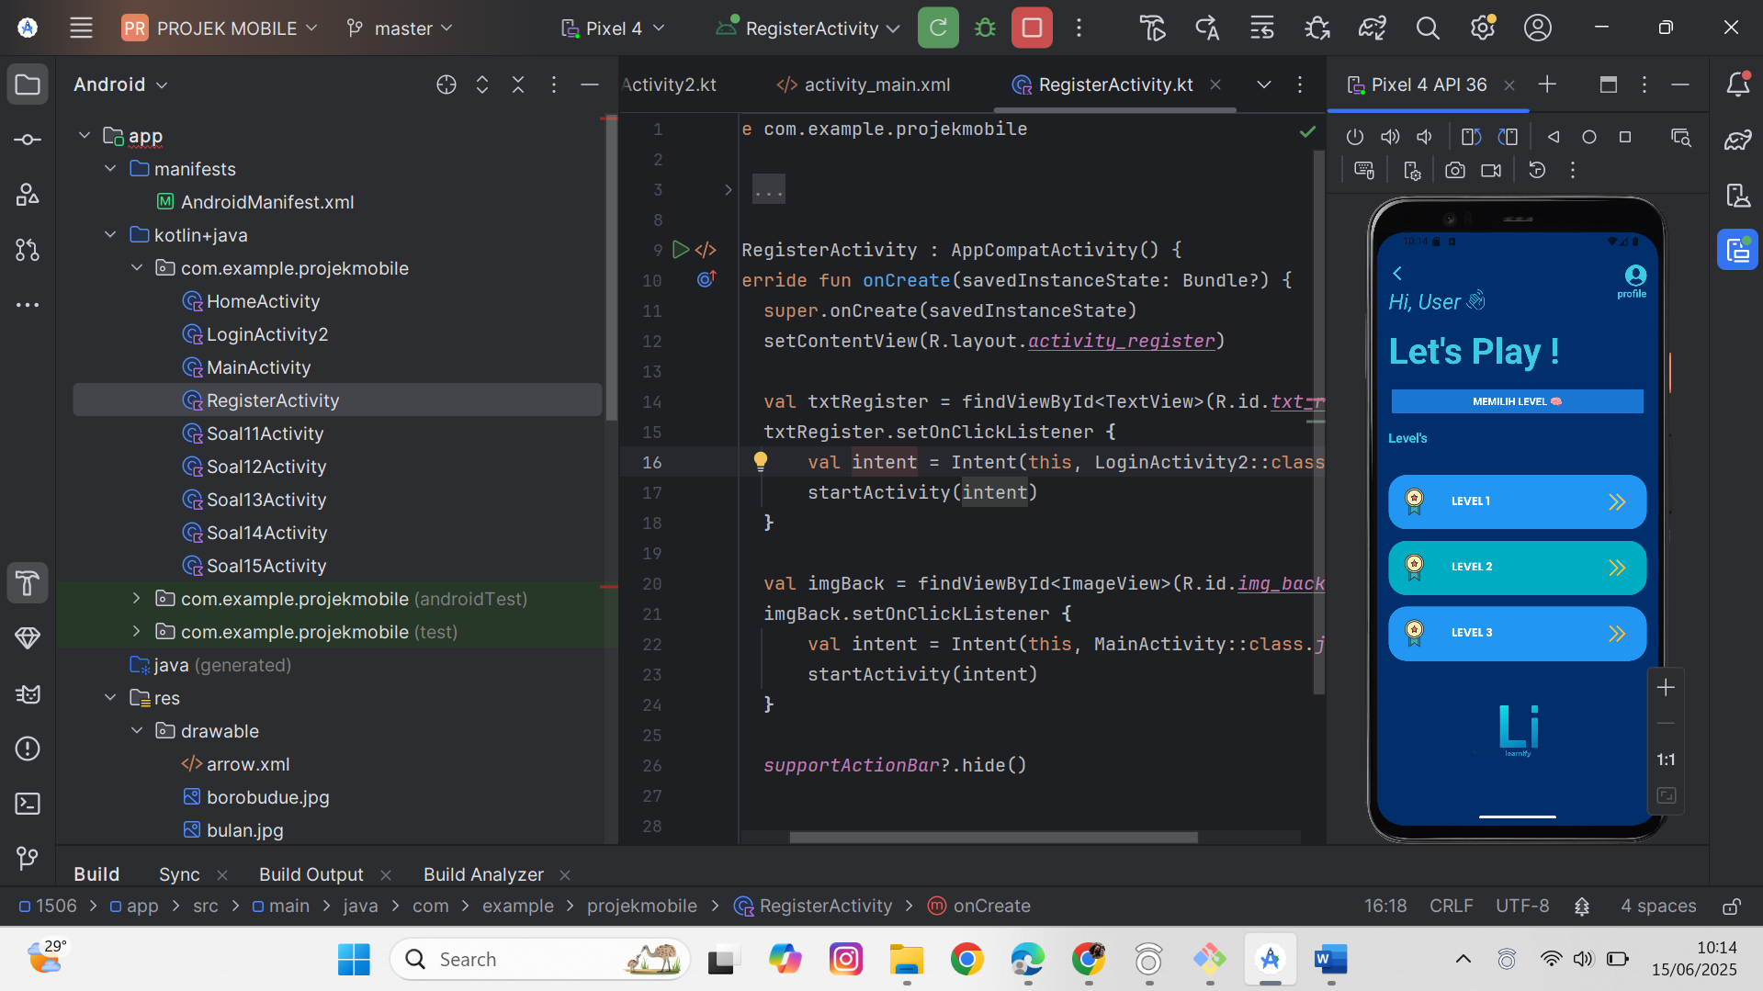

* Mendesain tampilan Home Activity dengan tema warna biru, Terdapat :
* Tombol Back,
* teks “*hi user”* disertai dengan icon tangan melambai,
* text “lets play”,
* button memilih level,
* teks “levels”,
* Button level (terdapat 3 level) disertai ikon medali dan panah,
* logo aplikasi learnify dibagian bawah.
* Membuat navigasi menggunakan **intent eksplisit :**
* Membuat navigasi dari **tombol back (di kiri atas**) ke halaman ***MainActivity.***
* Membuat navigasi dari **button level1** untuk masuk ke halaman *soal.*

1. Membuat Halaman Soal Level 1 (terdapat 5 soal dengan halaman yg berbeda-beda).

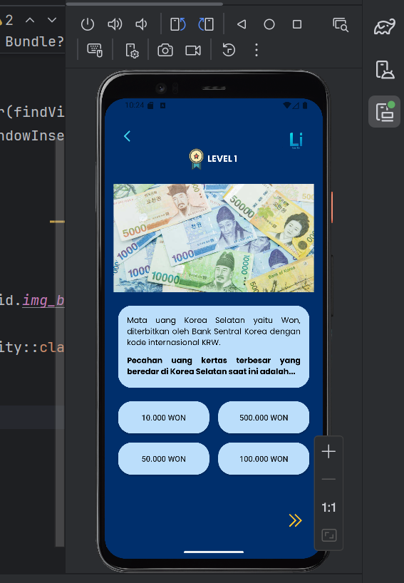 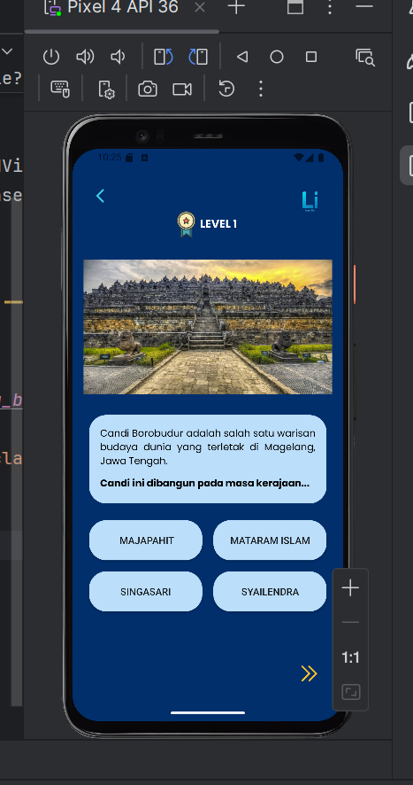 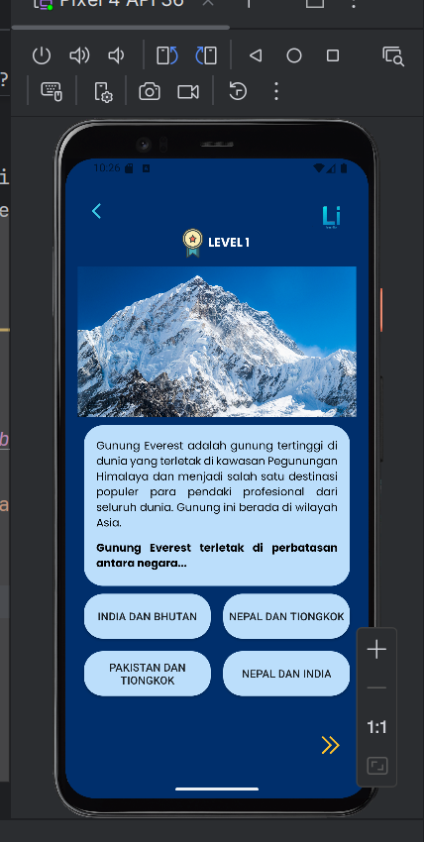 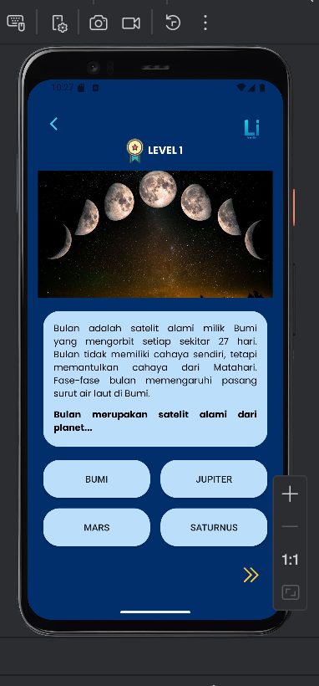 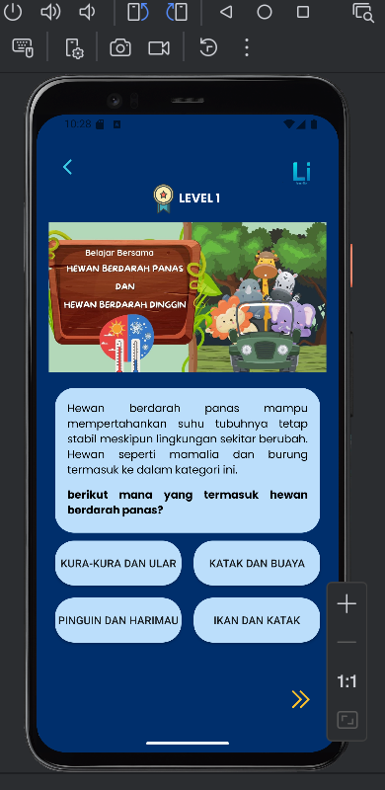

1. Mebuat Halaman Soal Level 3 (terdapat 5 soal dengan halaman yg berbeda-beda).

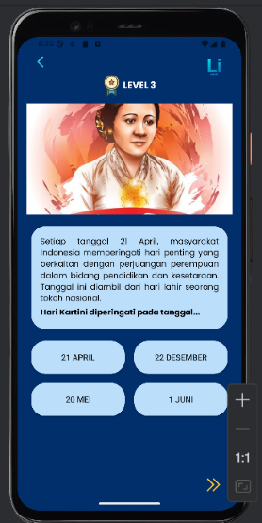

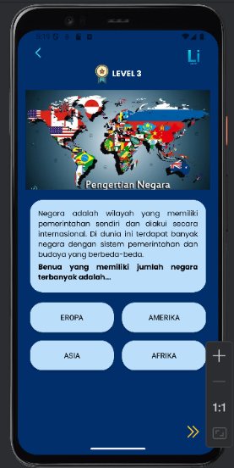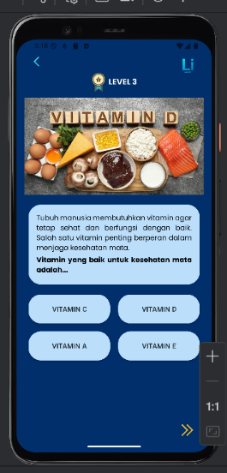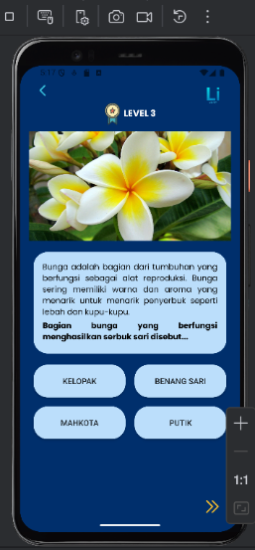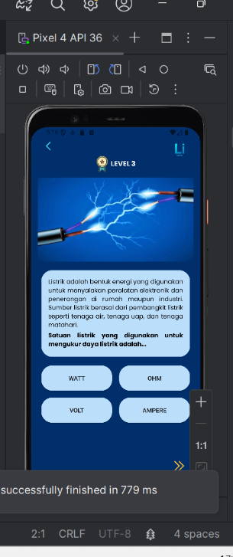

Berisikan :

* Tampilan Soal dengan tema warna biru, Terdapat :
* Tombol Back,
* Teks “level1” disertai
* Ikon medal,
* Logo aplikasi learnify di kanan atas,
* Gambar soal,
* Button soal berisikian materi singkat dan pertanyaan,
* Button jawaban (terdapat 4 button pilihan), dan ikon panah di bawah kanan.

**Fitur Navigasi Halaman Soal (Level 1)**

1. Hover Pada Pilihan Jawaban

Setiap tombol pilihan jawaban (A, B, C, D) memiliki logika hover agar pengguna dapat melihat visual feedback ketika memilih opsi.

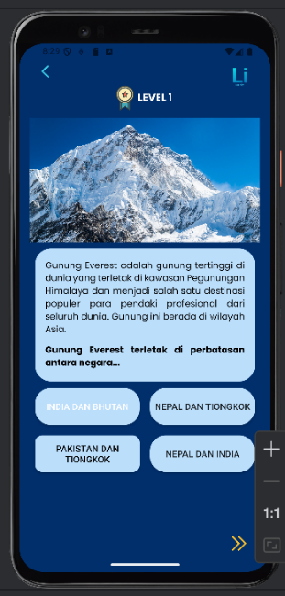

* Tombol yang dipilih akan berubah warna background dan warna teks.
* Jika pengguna memilih jawaban lain, efek hover akan berpindah ke tombol yang baru dipilih.

1. Logika Penghitungan Skor

Setelah pengguna memilih jawaban, aplikasi akan memeriksa apakah jawaban tersebut benar atau salah.

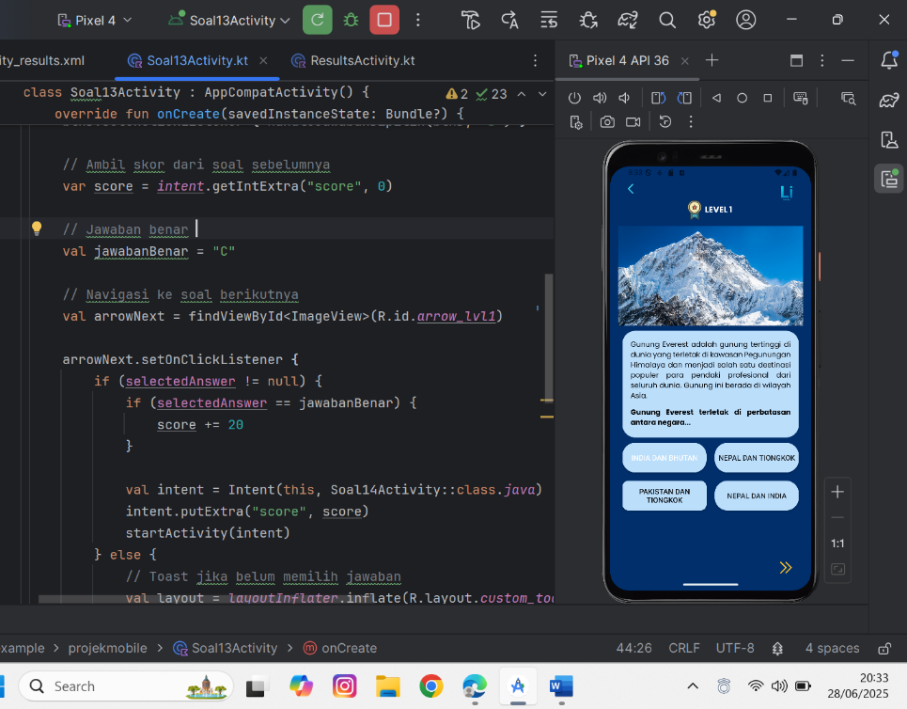

* Jika jawaban benar, skor akan bertambah sesuai bobot poin yang ditentukan (+20).
* Skor terkini disimpan dan dikirim ke halaman soal berikutnya melalui Intent.

1. Tombol Next Level (Arrow)

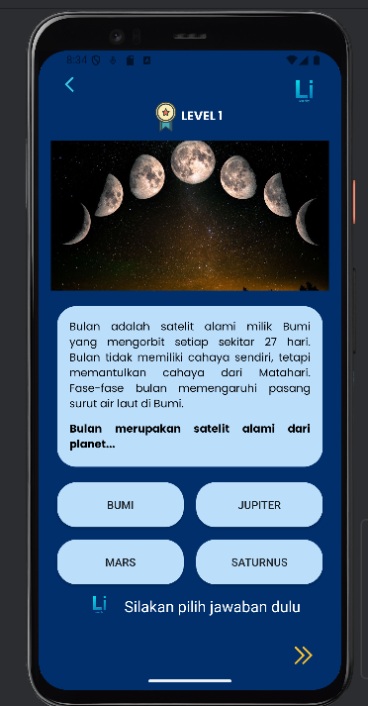Pengguna harus menekan tombol Next (ikon panah) untuk melanjutkan ke soal berikutnya

* Jika belum memilih jawaban, akan muncul pesan Toast khusus untuk memberi peringatan.
* Jika sudah memilih, aplikasi otomatis meneruskan skor ke activity soal selanjutnya.

1. Tombol Back (Kembali)

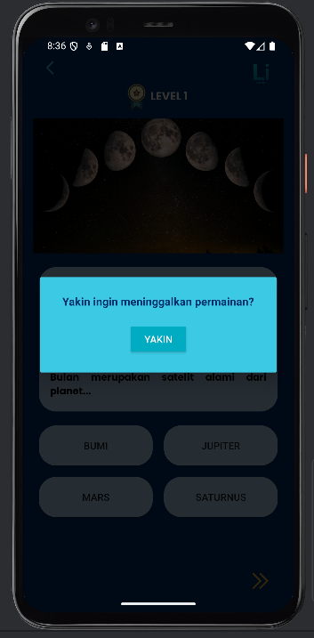Tombol Back disediakan agar user dapat keluar dari halaman soal kapan saja.

* Ketika ditekan, muncul Dialog Konfirmasi untuk memastikan pengguna yakin kembali ke halaman Home
* Jika pengguna menekan “Yakin”, sistem akan mengakhiri activity dan kembali ke halaman HomeActivity